Università di Milano Bicocca/Progest e Provincia di Milano/Politiche sociali/Formazione

Seminario di aggiornamento:
Servizi sociali: aggiornamento sulle politiche legislative Edizione n.2
Marzo/Aprile 2010

Dispensa didattica:

Paolo Ferrario

Metodi di analisi professionale della documentazione legislativa ed amministrativa in materia di Politica dei servizi sociali

L’obiettivo di questo testo è di offrire alcuni spunti tecnici e di metodo per analizzare la documentazione in tema di Politica dei servizi sociali a fini professionali.

Punti di trattazione:

- Definizione di “Politica dei servizi sociali”
- La Mappa/Rete istituzionale dei servizi alla persona
- I livelli territoriali di distribuzione delle funzioni
- Le regole, le istituzioni e le culture che le caratterizzano
- L’intreccio fra storia delle istituzioni e le biografie personali
- I processi della legislazione secondo lo schema INPUT/OUTPUT/FEEDBACK
- I testi normativi come materiali scritti densi di informazioni
- Le tipologie degli strumenti normativi nella situazione istituzionale italiana
- I tre livelli territoriali ed istituzionali collegati alle regole generali e specifiche
- Esempio di rappresentazione visiva di un testo normativo: il concetto di salute nella Costituzione
- La metafora del gioco degli scacchi per l’analisi del funzionamento del sistema dei servizi
- Gli strumenti di analisi: periodizzazioni, mappe, matrici, diagrammi di procedura, organigrammi, reti relazionali
- Alcuni esempi di questi strumenti di analisi
In premessa definiamo il campo da esplorare in queste settimane:

Stiamo approfondendo alcuni aspetti della POLITICA DEI SERVIZI SOCIALI, ossia:

processi storici, politici, legislativi,
organizzativi e professionali
connessi alla lettura dei bisogni sociali,
alla formazione delle domande di servizio
ed alla produzione dell'offerta
di servizi sociali ed educativi,
sanitari e socio-sanitari

In Italia il reticolo istituzionale degli enti ed organizzazioni che producono servizi alla persona ed alla comunità è rappresentabile attraverso questa Mappa/Rete:

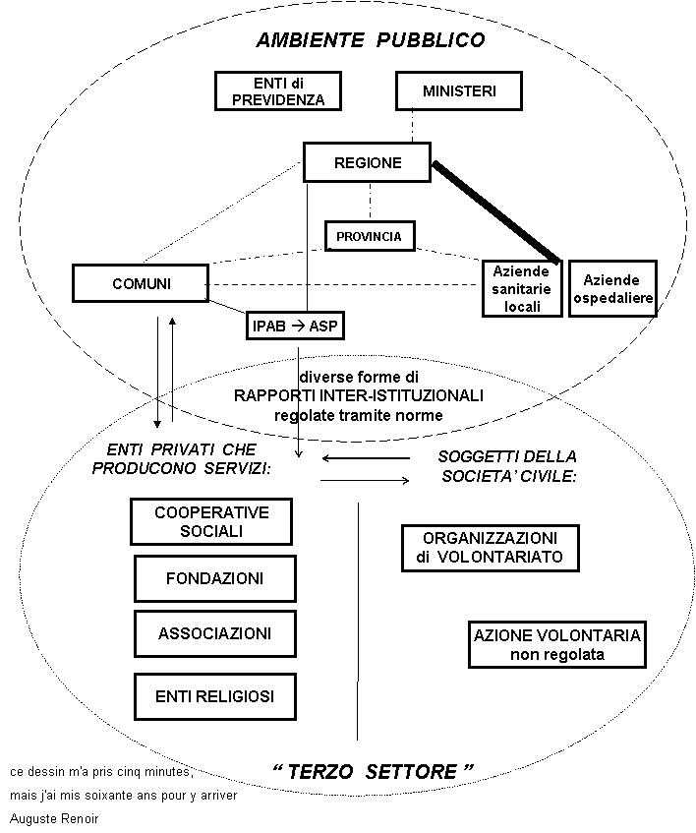
Nella mappa sono rappresentati:
- Gli enti pubblici
- Gli enti privati, con particolare attenzione ai soggetti di “terzo settore”
- Le loro collocazioni territoriali (livello statale, livello regionale, livello locale)
- Le loro relazioni inter-istituzionali
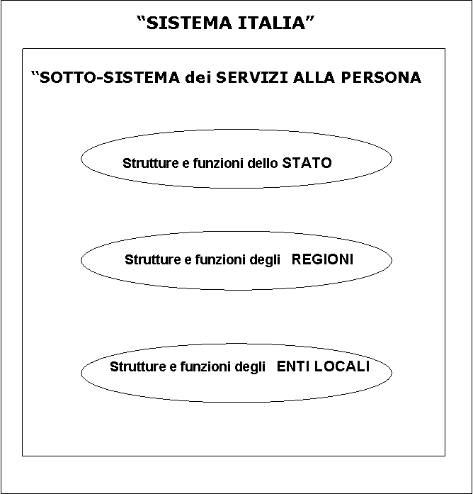

Occorre rammentare subito che le istituzioni si caratterizzano per le loro regole di funzionamento, ma anche per le culture professionali che in esse sono rappresentate:

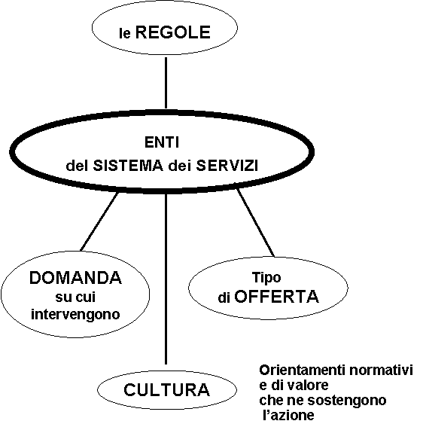
Si tratta di una rete di enti, organizzazioni e sistemi professionali estremamente articolata e che si è andata definendo e precisando in strutture e strategie operative soprattutto negli ultimi quaranta anni della storia d’Italia.
Già questa prima osservazione ci è di grande aiuto nell’orientare le nostre tecniche ed i nostri metodi di analisi professionale del sistema dei servizi alla persona.
Infatti i punti chiave saranno:
- Individuare le fasi storiche di sviluppo del sistema (PERIODIZZAZIONE)
- Mettere a fuoco i singoli soggetti in campo (enti pubblici e privati) (MAPPE)
- Analizzare le regole che ne presiedono il funzionamento (MATRICI DELLE LEGGI)
- Selezionare le principali azioni di competenza degli enti (ATTI E PROCEDURE)

La periodizzazione consente anche di fare una interessante riflessione sui propri “sé professionali”, confrontando i diversi momenti di sviluppo delle politiche dei servizi e le biografie personali:
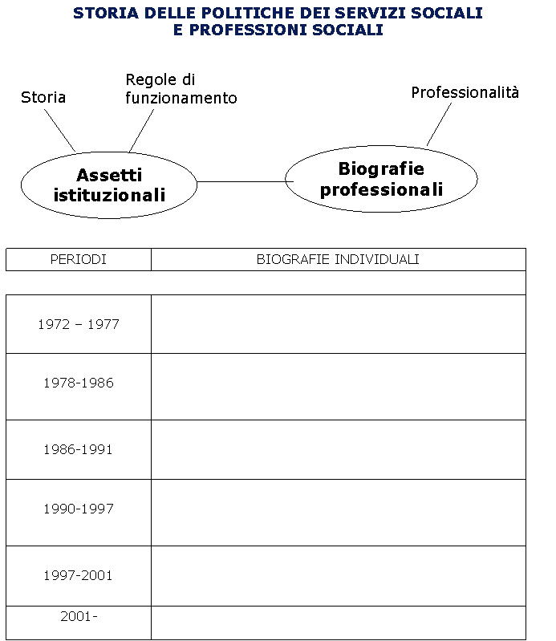

In questo diagramma propongo uno schema delle funzioni della legislazione in rapporto al sistema sociale:
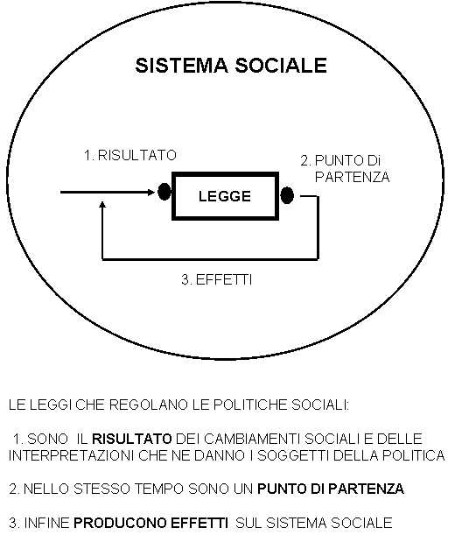
Avvicinandoci più precisamente alle politiche legislative nel settore dei servizi alla persona, possiamo considerare che i TESTI NORMATIVI (sia di tipo legislativo che amministrativo) sono dei sensibili indicatori di tendenza e ci forniscono informazioni dinamiche e continue su:
- STORIA DELL’ASSISTENZA, SANITA’, SERVIZI SOCIALI ED EDUCATIVI

- ORIENTAMENTI CULTURALI DI UN PERIODO

- CRITERI DI INTERCETTAZIONE DEI BISOGNI E DELLE DOMANDE SOCIALI

- SVILUPPO ECONOMICO E FINANZIAMENTO

- STRUTTURA E COMPOSIZIONE DELLA RETE ISTITUZIONALE ED ORGANIZZATIVA DELL’ OFFERTA

- COMPORTAMENTI DEGLI “ATTORI” ISTITUZIONALI E SOCIALI
(PARTITI, COALIZIONI DI GOVERNO E DI OPPOSIZIONE; REGOLE ELETTORALI;
ENTI STATALI, REGIONALI, LOCALI; GRUPPI PROFESSIONALI)

Attraverso un uso strategico delle fonti di documentazione normativa diventa possibile:
- Leggere in modo mirato i testi normativi
- Interpretare alla luce delle esigenze organizzative e professionali le norme con particolare attenzione a:
  - Contesto storico e socio-culturale delle politiche legislative
  - Composizione della rete dei servizi e sue trasformazioni
  - Modalità di regolazione del sistema dei servizi
  - Ruoli e posizione istituzionale degli attori del sistema (enti pubblici, enti del “terzo settore”, enti privati)
  - Azioni istituzionali ed inter-istituzionali
  - Processi amministrativi ed organizzativi attivati
  - Connessioni fra le varie politiche legislative ed amministrative
  - Effetti professionali delle regole
- Elaborare strumenti di rappresentazione visiva dei processi in atto:
  - Mappe
  - Matrici
  - Periodizzazioni
  - Diagrammi di procedura
  - Organigrammi e funzionigrammi
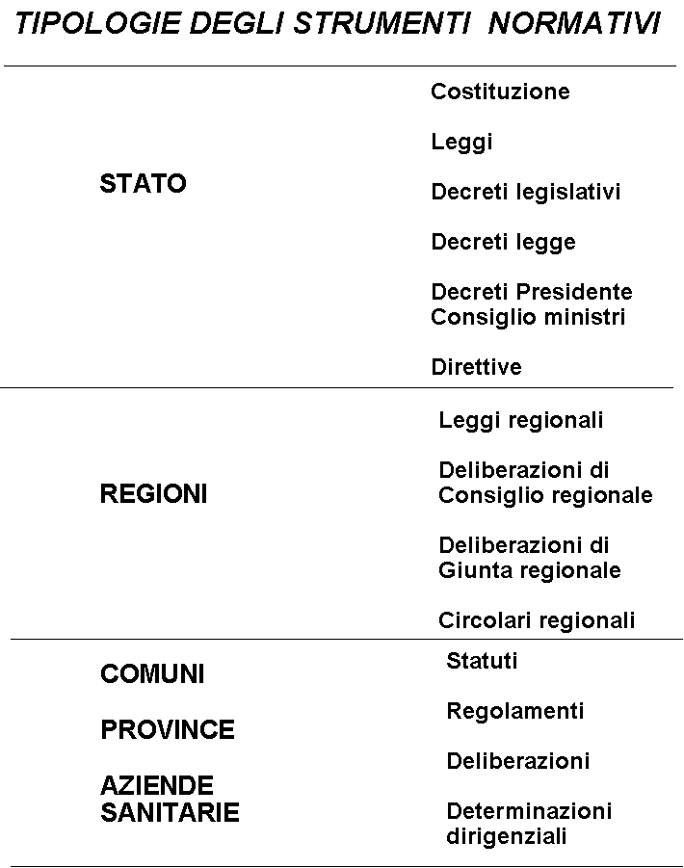
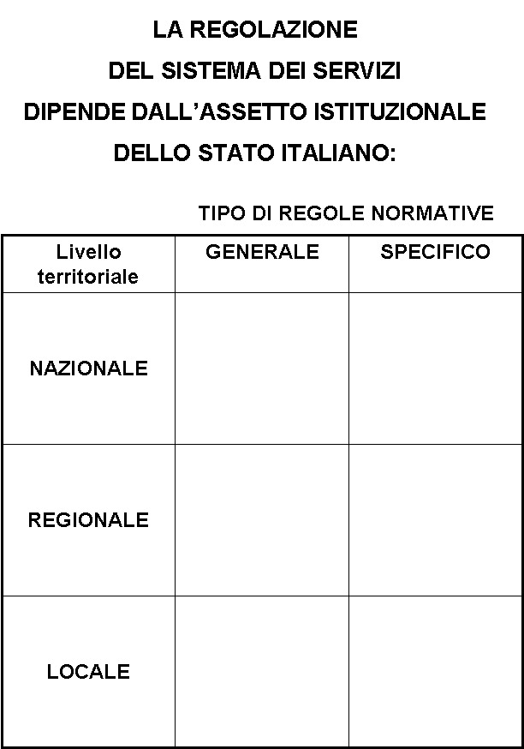
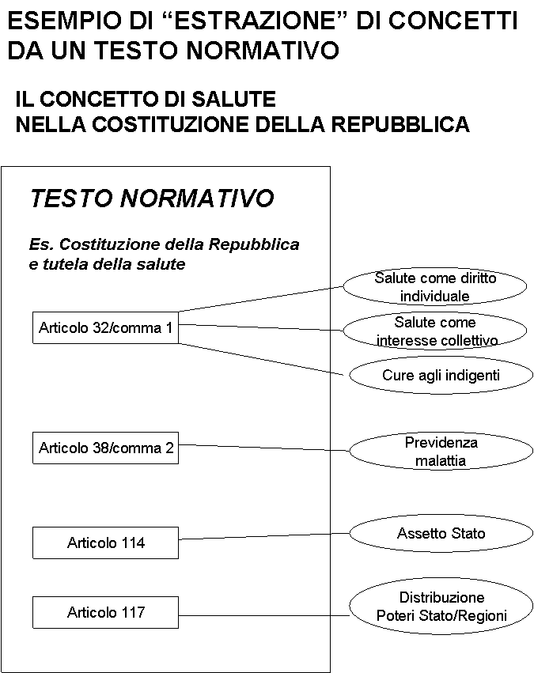
Nell’analisi della struttura e delle dinamiche delle politiche sociali, possiamo usare la metafora del gioco degli scacchi per mettere in evidenza un metodo di comprensione del funzionamento delle politiche sociali applicate ai servizi alla persona
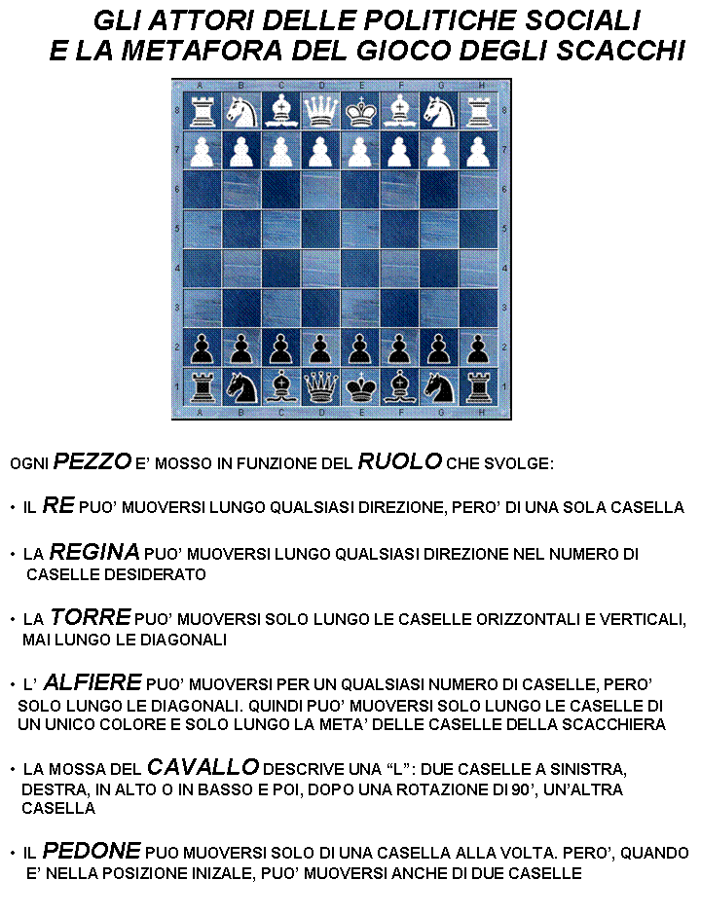

Nella retorica argomentativa una metafora consiste nel designare un insieme di temi con il nome di un altro insieme, magari di più immediata comprensione. In questo caso uso la scacchiera e le sue pedine per parlare di sistema dei servizi. Non occorre essere giocatori di scacchi per comprendere la potenza del linguaggio metaforico. Vediamo questa tabella comparativa:

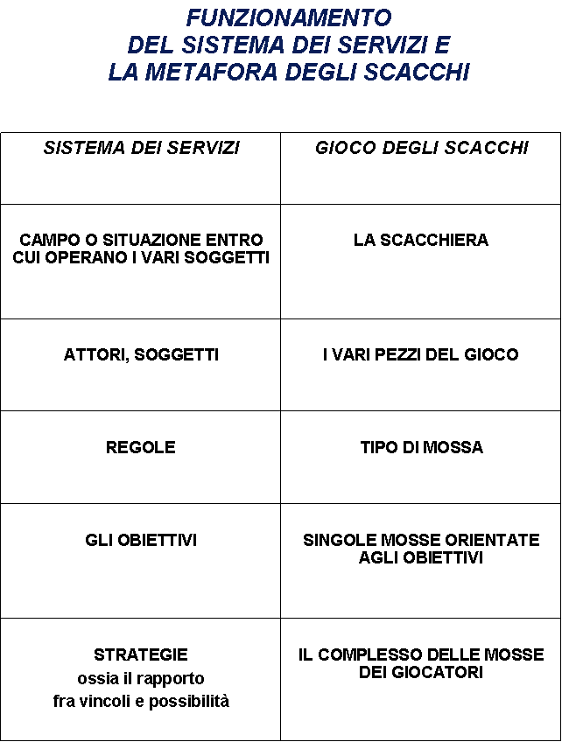
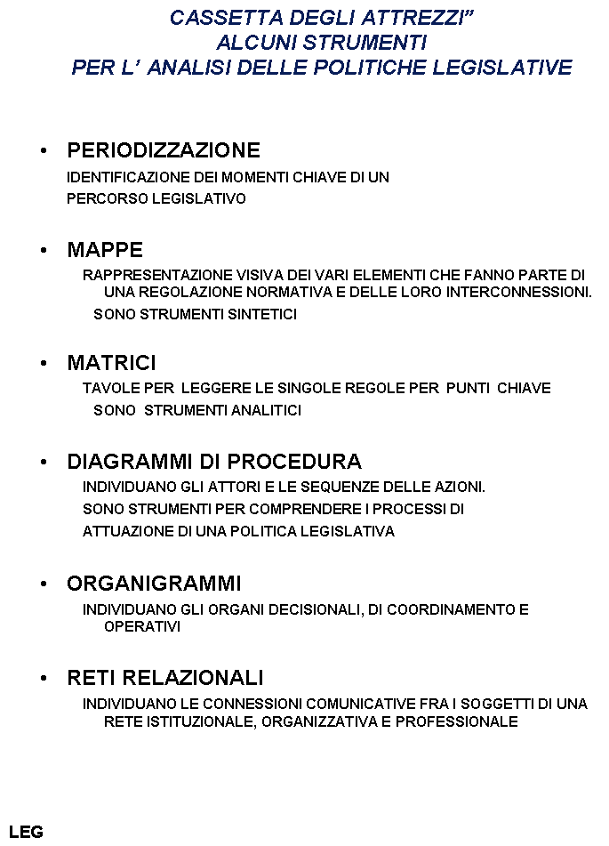
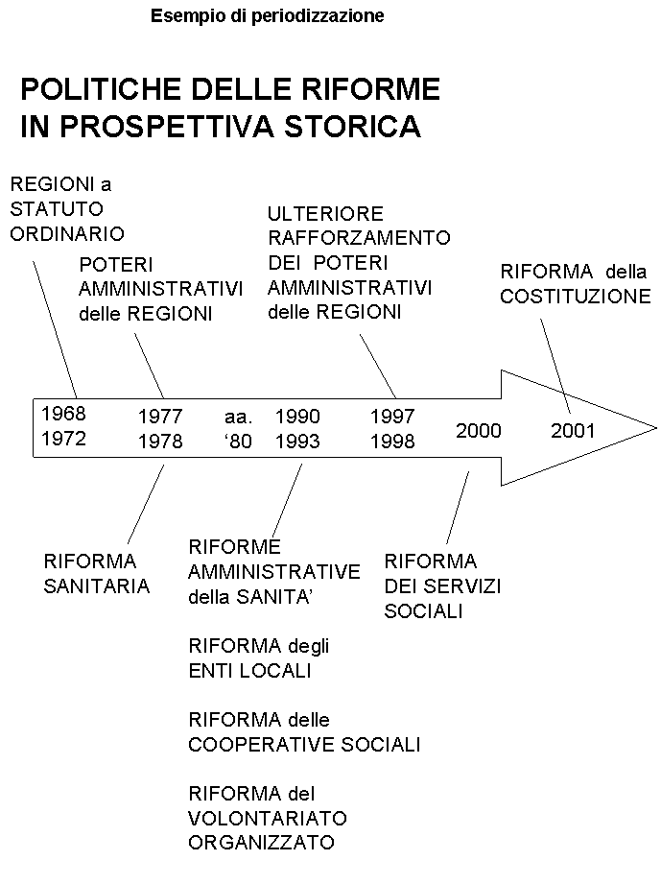
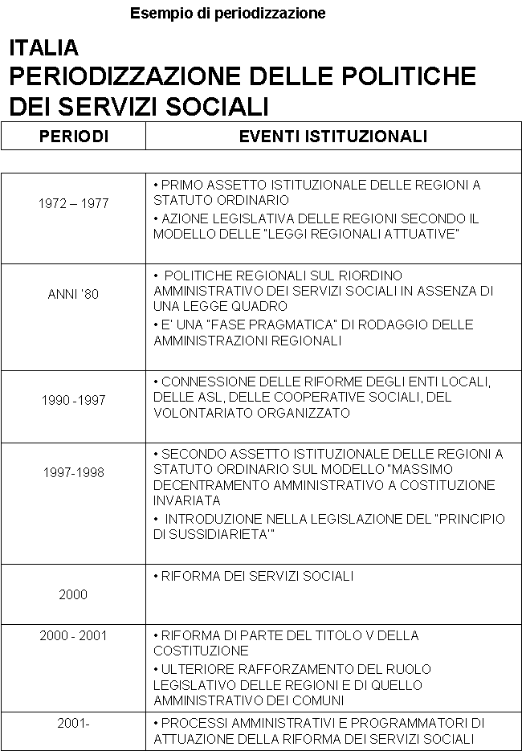
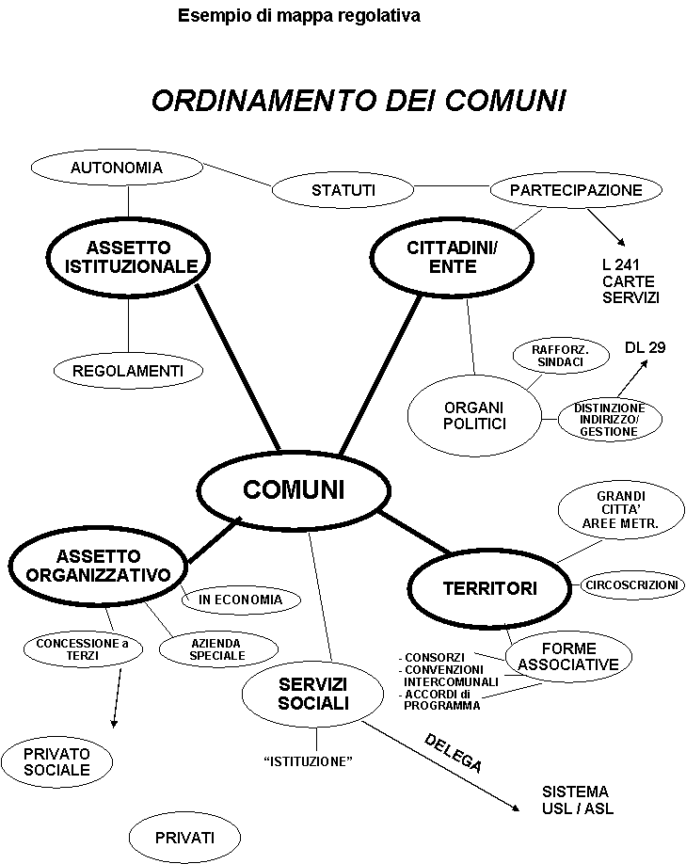
Un altro esempio di MAPPA (in questo caso la Legge 328/2000)

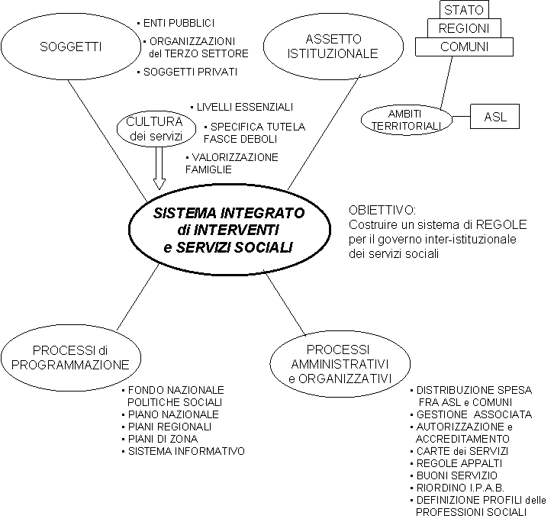
Un esempio di:
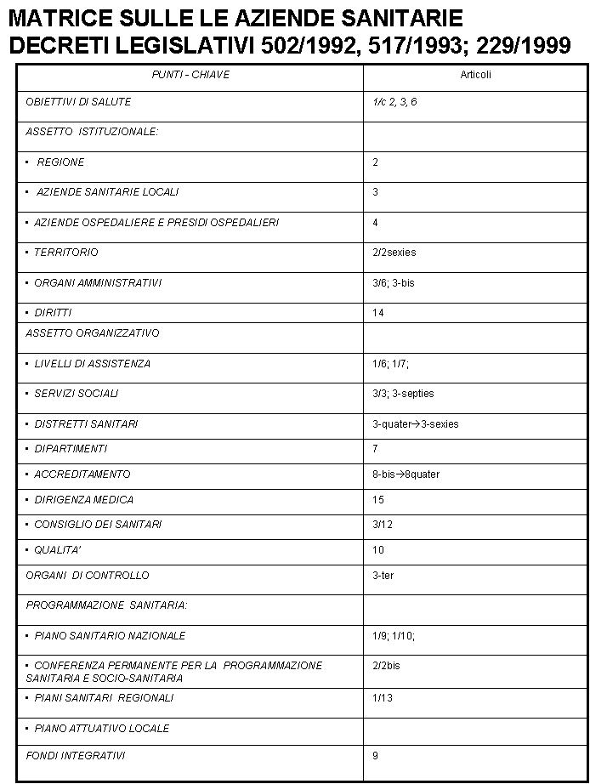
Un altro esempio di MATRICE
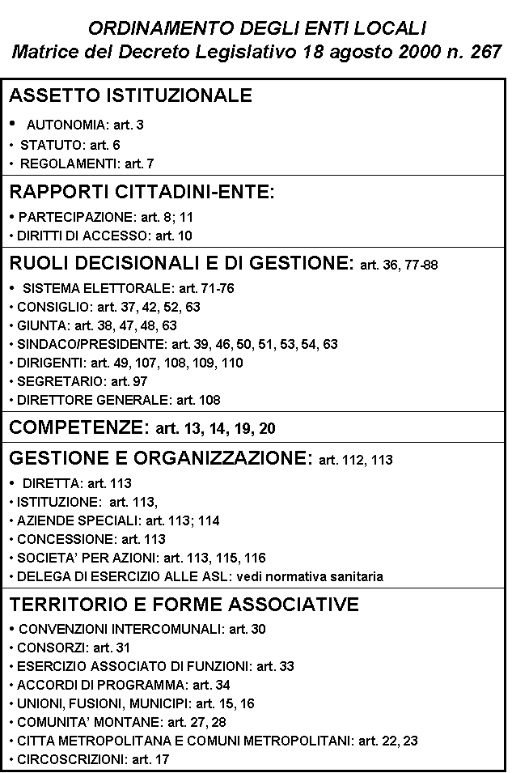
Un esempio di PROCEDURA:
